Presseinformation

Kraftsensoren für statische und dynamische Messungen

Inelta Sensorsysteme verfügt über eine umfassende Produktpalette von Kraftsensoren für präzise dynamische und statische Messungen in sämtlichen industriellen Bereichen des Maschinenbaus, der Automatisierungstechnik, der Labor- und Medizintechnik sowie für Sonderapplikationen. Zum Sortiment der auf Basis von Foliendehnungsmessstreifen (DMS) arbeitenden Kraftsensoren gehört die für Messbereiche von 1 kN bis 500 kN ausgelegt Baureihe KMM65. Die robusten, zur Druck- und Zugmessung in Industriepressen, Prüf- oder Wägeanlagen konzipierten Aufnehmer im vernickelten Stahlgehäuse – oder optionaler Edelstahlausführung – erreichen Schutzart IP65. Mit den Modellen KMM30 und KMM62 hält der Sensorspezialist kompakte Sensoren zur Aufnahme kleiner Kräfte von 0,1 kN bis 2 kN in Zug- und Druckrichtung vorrätig, die sich dank regulärer Normgewinde einfach montieren lassen. Des Weiteren führt Inelta Ringkraftaufnehmer für die Messung axial wirkender Kräfte an Schrauben, Wellen oder Achsen im Programm. Zu den typischen Anwendungen zählt die Ermittlung von Vorspannkräften bei Verschraubungen. Die Ringkraftsensoren der in Schutzart IP 67 gefertigten Baureihe RKT60 sind für Nennkräfte von 5 kN bis 20 kN ausgelegt. Sie integrieren einen Überlastschutz sowie einen Messverstärker mit 4..20 mA-Analogausgang und sind durch Verguss gegen Vibration, Staub und Feuchtigkeit geschützt. Für taktile Kraftmessungen in medizintechnischen Geräten und Roboterarmen oder für Belastungsprüfungen kleiner Bauteile hat Inelta den Miniatur-Kraftaufnehmer FS12 für Druck- und Zugkräfte bis 100 N, 200 N bzw. 500 N entwickelt. Dieser Biegebalken-Kraftsensor ist mit einem Gewicht von nur 20 g der kleinste Kraftsensor im Produktprogramm. Das Unternehmen mit eigener Entwicklung und Produktion am Stammsitz Taufkirchen stellt auf Anfrage auch kundenspezifisch modifizierte Sensortechnik oder komplette Sonderlösungen her. Außerdem bietet Inelta über das Schwesterunternehmen Vypro Sensors (www.vypro.de) einen akkreditierten Kalibrierservice für Kraftsensoren an.

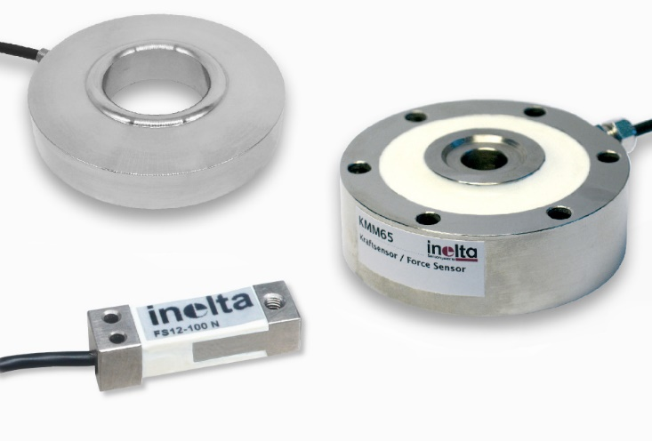
Bild: Der Sensorspezialist Inelta verfügt über ein umfangreiches Programm von Kraftsensoren für verschiedenste Mess- und Anwendungsbereiche

Bilder: | kraftsensoren_dreierlei_2000px.jpg | Zeichen: | 2.039
Dateiname: | 202306006_pm_kraftsensoren.docx | Datum: | 07.06.2023

Unternehmenshintergrund
Die in Taufkirchen bei München ansässige Inelta Sensorsysteme GmbH & Co. KG entwickelt, produziert und vertreibt seit dem Jahr 2000 Standard- und maßgeschneiderte Sensorlösungen für industrielle Anwendungen. Zusammen mit der PIL Sensoren GmbH (Erlensee bei Frankfurt/Main), einem Pionier der Ultraschallsensorik, und der VYPRO s.r.o. (Trenčín, Slowakei) bietet das Unternehmen ein breites Produktspektrum zur Weg- und Positions- sowie zur Kraft-, Druck- und Neigungsmessung an. Das Angebot umfasst dabei Kraftsensoren, Sensor-Signalverstärker, Druckschalter, kapazitive Sensoren sowie Ultraschallsensoren. Dienstleistungen aus dem Bereich der Kabel- und Steckverbinder-Konfektionierung ergänzen das Portfolio.
Der Unternehmensverbund beliefert insbesondere Kunden aus den Branchen Industrielle Automatisierung, Maschinenbau, Hydraulik, Medizintechnik sowie Luft- und Raumfahrt. Branchen- und kundenspezifische Sensorlösungen bilden dabei einen besonderen Schwerpunkt, der mit interdisziplinärem Know-how beständig ausgebaut wird.

Kontakt:  Inelta Sensorsysteme GmbH & Co. KG  Reinhard Koch  Ludwig-Bölkow-Allee 22  82024 Taufkirchen  Tel.: 0 89 / 45 22 45-0  Fax: 0 89 / 45 22 45-744  E-Mail: reinhard.koch@inelta.de  Internet: www.inelta.de |  | gii die Presse-Agentur GmbH  Immanuelkirchstraße 12  10405 Berlin  Tel.: 0 30 / 53 89 65-0  Fax: 0 30 / 53 89 65-29  E-Mail: info@gii.de  Internet: www.gii.de

